多品小学教育网一年级第四单元综合测试题
考号 姓名 所在学校 班级 联系电话 （父） （母）
※※※※※※※※※※※※※※※※※※※※※※密 封 线 内 不 要 答 题※※※※※※※※※※※※※※※※※※※※※※※※※※※

数 学 试 题

（满分为100分，测试时间90分钟）

内容 | 一 | 二 | 三 | 四 | 五 | 六 | 七 | 八 | 九 | 十 | 总分
得分

一、看图写数。（6分）
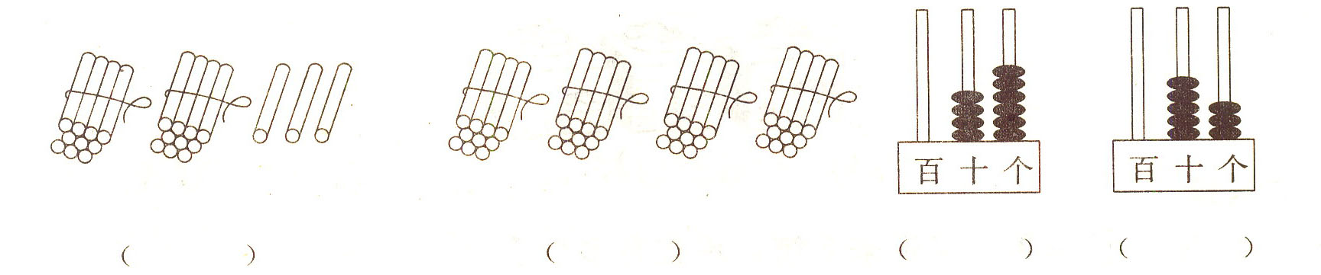
二、填多品小学教育网空（16分）。
1．58里面的“5”在( )位上，表示( )个( )。
2．47里有( )个十和( )个一。
3．35的“5”在( )位上，表示( )个( )。
4．6个十和6个一是( )。
5．和79相邻的数是( )和( )。
6．比91小，比88大的数是( )．和( )。
7．最大的两位数是( )，最小的两位数是( )。
8．100里面有( )个十。
三、从大到小排列下面各数。（8分）
※※※※※※※※※※※※※※※※※※密 封 线 内 不 要 答 题※※※※※※※※※※※※※※※※※※※※※※※※※
47 28 55 45 69 76 58 79
( )>( )>( )>( )>( )>( )>( )>（ ）
四、填一填。（10分）
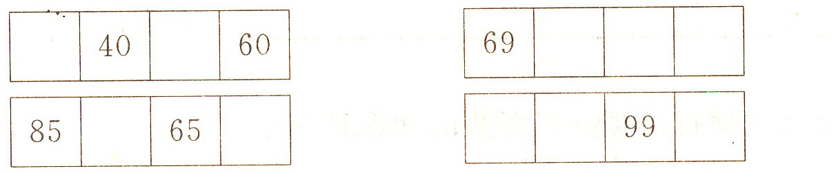
五、口 算。（12分）
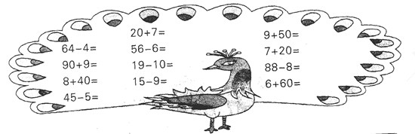
六、比一比。（12分）
93○90－3 80○85－3 100○90＋9 78－8○80
42＋8○49 20＋6○30 5＋50○100 69－9○70
53－3○50 20○22－2 3＋70○37 99○99－9
七、判断。(多品小学教育网对的画“√”，错的画“X”)（6分）
1．和80相邻的数是81和82。 ( )
2．36后面第五个数是41。 ( )
3．个位是5，十位是2，这个数是52。 ( )
4．100里面有100个十。 ( )
5、读数和写数都从高位起。 （ ）
6、1个十和5个一合起来是15. （ ）
八、把不合适的划去。（8分）
1．55接近多品小学教育网于(40， 45，60)。 2．80比(70，90，100)少一些。
2．100比(30，50，90)多得多。 4．65和(59，44，89)很接近。
九、看图计算。（12分）
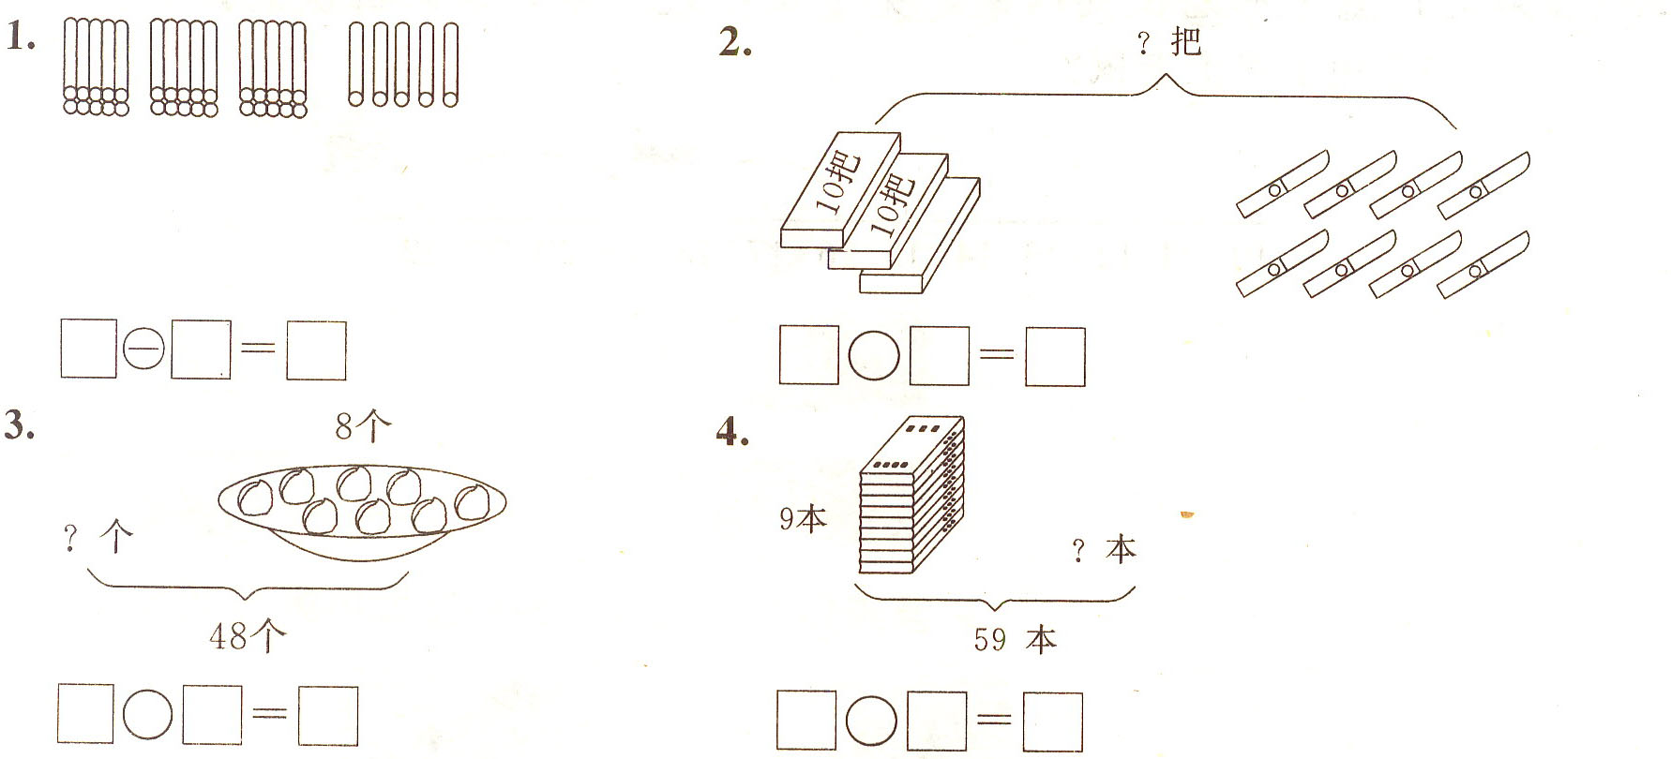
十、应用题。（12分）
1．学校已栽了30棵树，又栽了6棵，现在有多少棵树?

2．小青要写斗7个生字，已经写了9个，还要写几个?

3．学校有20面彩旗，又买来8面，现在一共有多少面?

4．
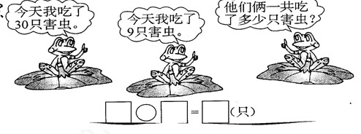
挑战题：（ ）里最大能填几？（10分）
（１）10＋5>（ ） （２）20＋（ ）<28
（３）69＋（ ）>60 （４）50－（ ）<41
（５）23＋9>（ ） （６）81＋（ ）<85

